ЕНС с 2023 года: как бизнесу платить налоги и сдавать отчетность
27.02.2023
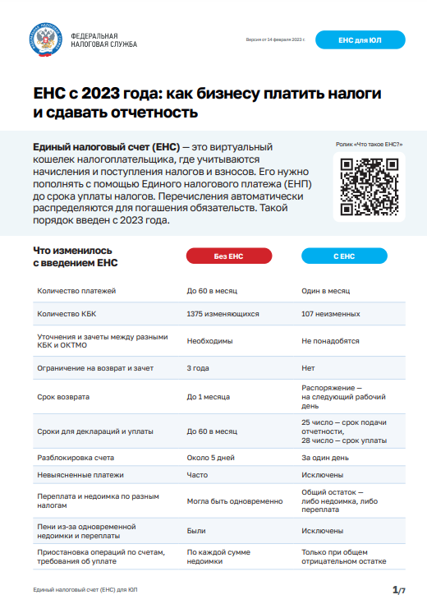
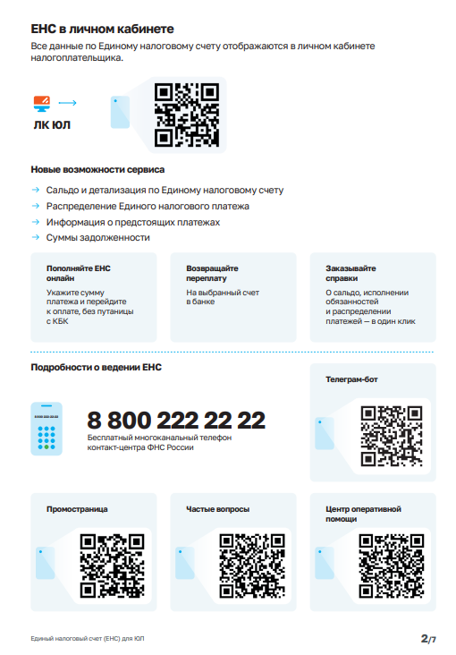
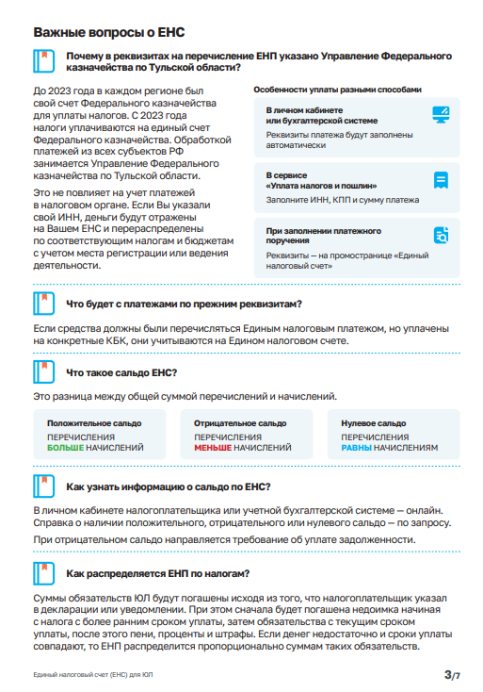
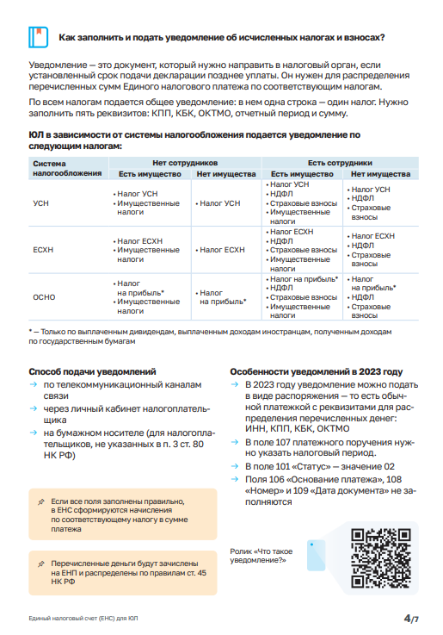
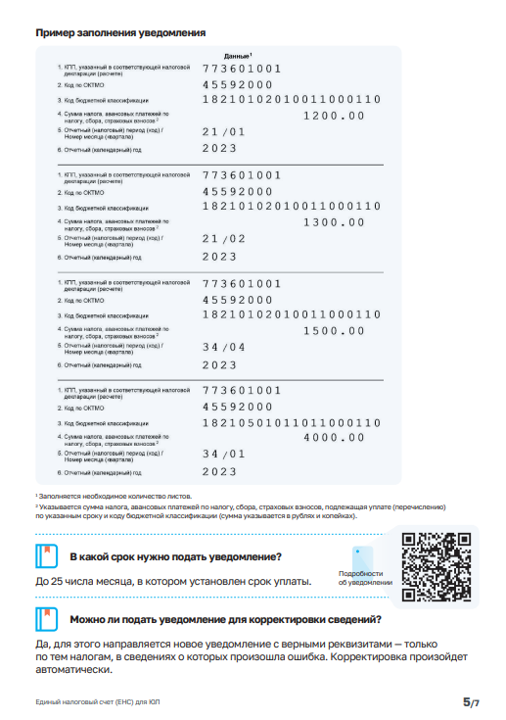
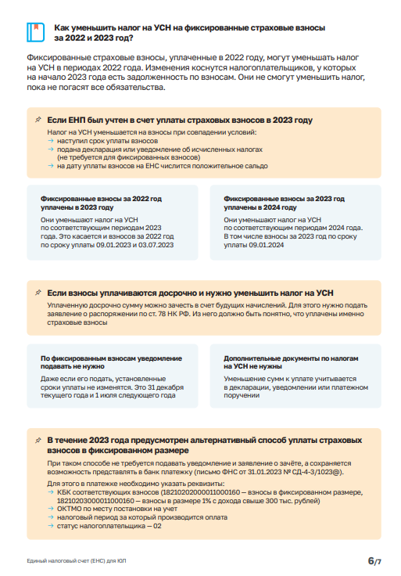
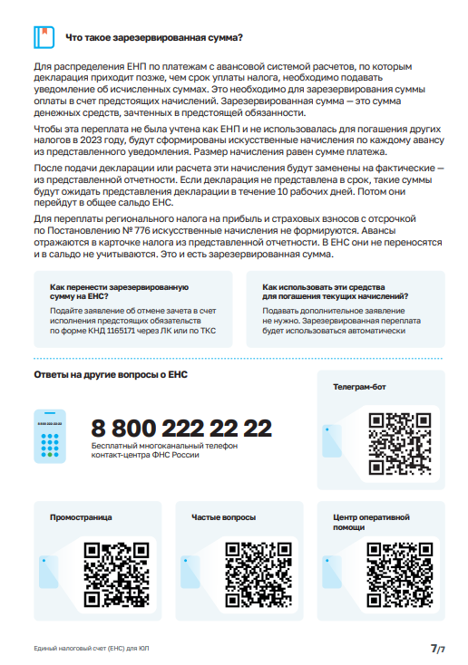
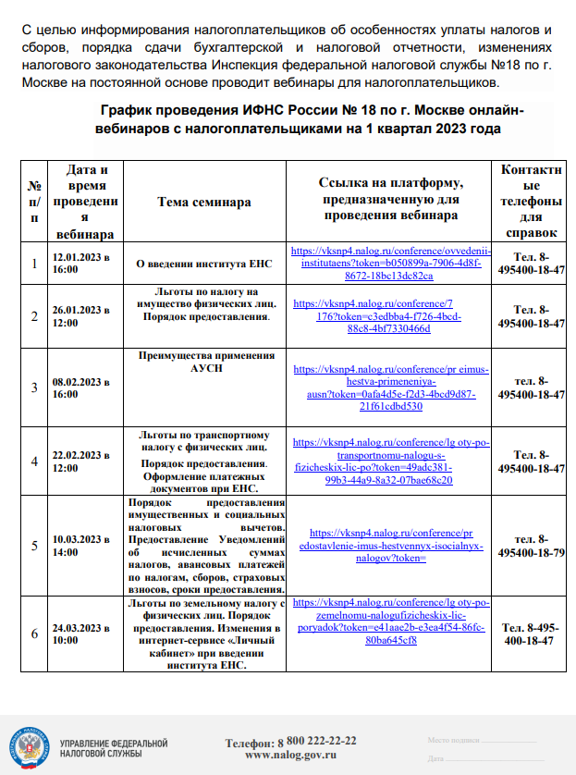

Адрес страницы: http://kosino-uhtomski.mos.ru/federalnaya-nalogovaya-sluzhba-rf/ofitsialnaya-informatsi/detail/11429981.html
Управа района Косино-Ухтомский города Москвы

